ТЕМА:
«ОЗНАКОМЛЕНИЕ ДЕТЕЙ С ЖИВОТНЫМИ АРКТИКИ»

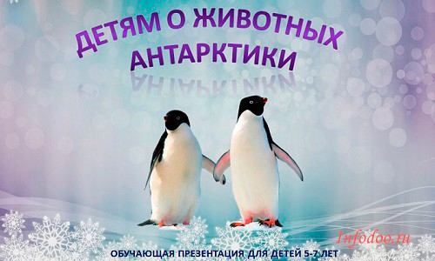

Воспитатель: Палий М.Д.
2021г.

Цель:Формирование у детей представления о пингвинах.уточнить, и расширить знания об Антарктиде и её обитателях – пингвинах.
Развивать память при просмотре научно-популярного фильма из серии
«Мир животных», воображение.
Задачи:
- Дать детям элементарные представления географического расположения Антарктиды и её климатических условиях.
- Сформировать представление об обитателях Антарктиды – пингвинах. Рассказать об их повадках, о том, как эти птицы приспособились к суровым условиям Антарктиды (познание).
- Дать детям представление об особенностях природы Антарктиды, о ее жителях – пингвинах.
- Развивать экологическое мышление и творческое воображение в процессе ознакомления детей с природой и в результате опытнической и исследовательской деятельности.
- Развивать внимание, память, воображение, наблюдательность, познавательный интерес.
- Воспитывать бережное отношение к миру природы, уважительное отношение к собеседнику
- Учить аргументировано, отвечать на вопросы, развивать умение сравнивать и логически мыслить, строить выводы.
- Воспитывать умение, внимательно слушать педагога и своих сверстников, выполнять поставленную задачу, выслушивать вопрос до конца и давать ответ полным предложением.
- Способствовать развитию интереса к окружающему миру.
Предварительная работа:
- рассматривание иллюстраций с изображением холодных зон планеты;
- рассматривание глобуса;
- чтение рассказа А. Снегирёва «Про пингвинов», Пингвиний пляж», «Отважный пингвиненок»;
- просмотр мультфильма«Возвращение пингвинёнка Ло-ло».
- разучивание загадок.
- просмотр научно-популярных развивающих фильмов;
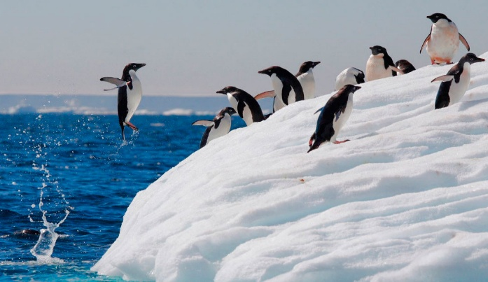
Словарная работа: льдина, айсберг, Антарктида, пингвин, пингвиниха, пингвинёнок, пингвиний детский сад.
В Антарктиде – чудо птица,
Что мороза не боится.
До чего Пингвин хорош,
С музыкантом очень схож!

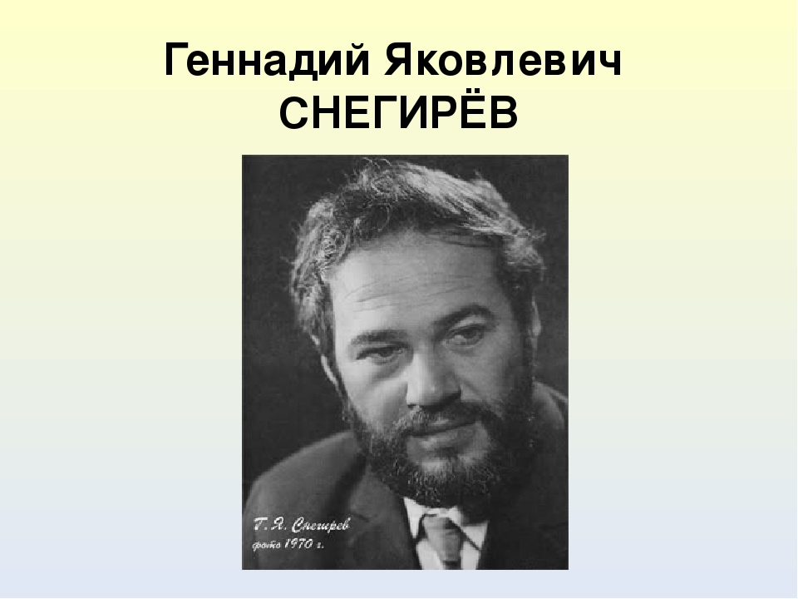

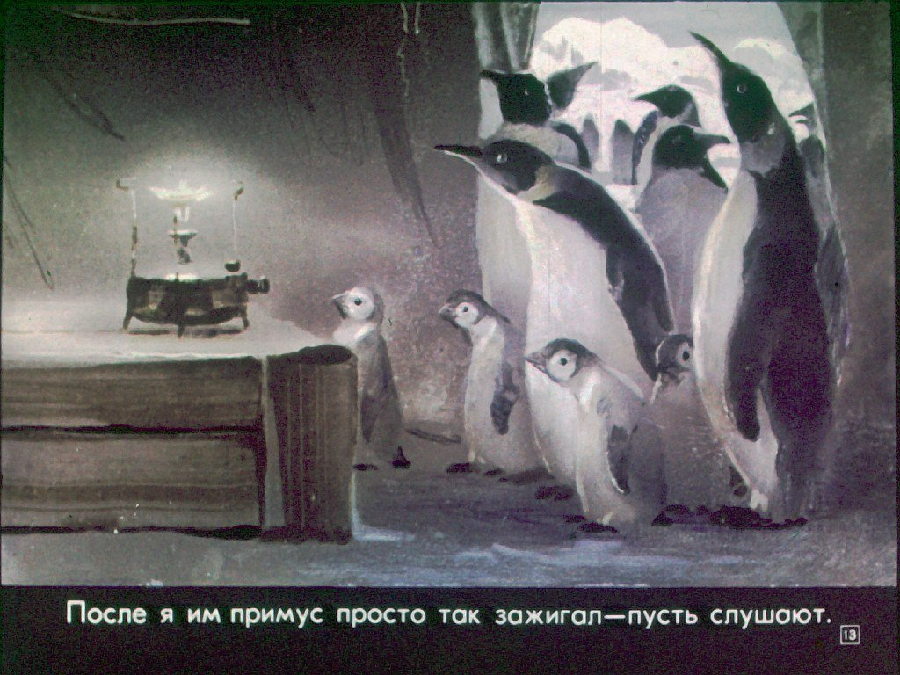
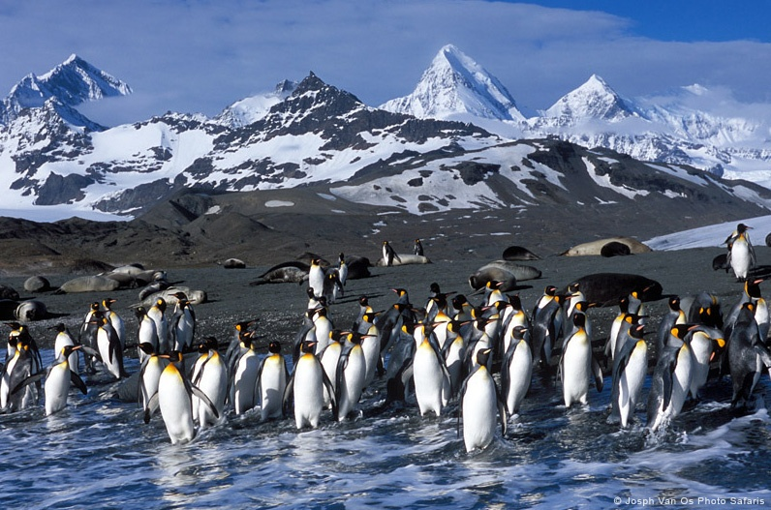
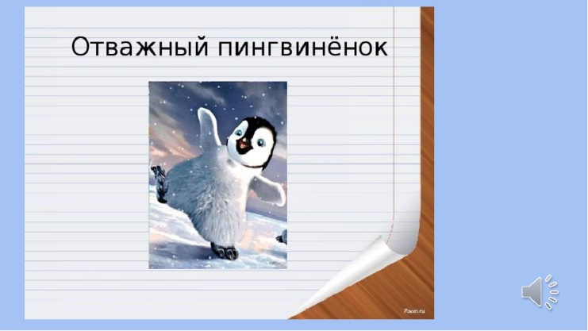

Просмотр презентации и пересказ произведения Г. Снегирева «Пингвиний пляж»
Цель: формирование навыков связного и последовательного пересказа литературного текста с опорой на картинки.

Задачи: 1. Закрепить знания о творчестве писателя Г. Снегирёва; названия его рассказов из книги «Про пингвинов», уметь передавать их краткое содержание.
2.Учить детей внимательно слушать, беседовать по содержанию произведения, связно и последовательно передавать текст с помощью картин, понимать значение трудных слов.
3. Развивать интонационную выразительность при воспроизведении текста.
4. Воспитывать интерес к животным Севера через произведения
Г. Снегирёва.
Методические приёмы: сюрпризный момент, использование художественной литературы, вопросы к детям, беседа, задания детям, индивидуальные ответы детей, показ графических схем, речевая деятельность детей, итог деятельности.
Оборудование: интерактивная доска, портрет писателя Г. Снегирёва, выставка его книг, графические схемы для пересказа.
Предварительная работа: чтение рассказов Г. Снегирёва о пингвинах, карта России: расположение Антарктиды, объяснение понятия «материк»; заучивание детьми загадок по их выбору, подготовка графических схем-картин.
Интеграция: «Художественная литература», «Речевое развитие», «Познание», «Коммуникация», «Социализация», «Физическая культура».

